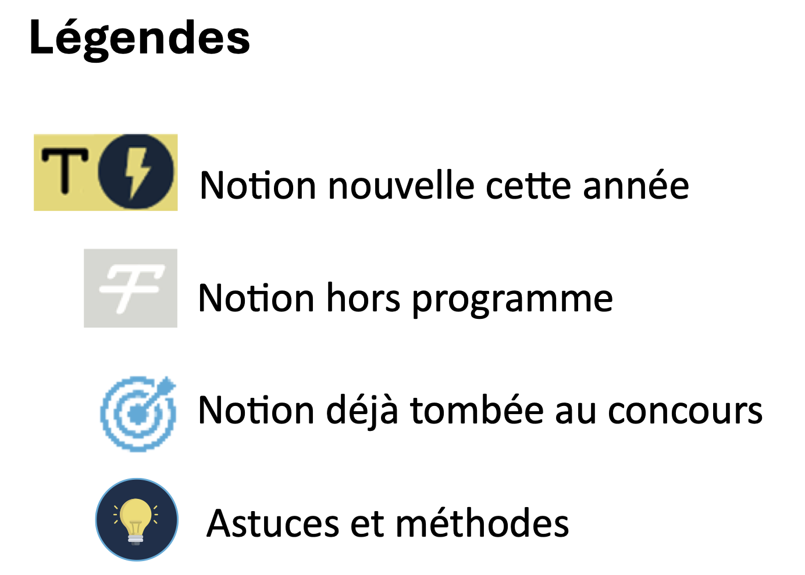
Révisions :

UNIVERSITÉ PARIS EST CRETEIL
2025 - 2026

022 - 2023UNIVERSIT
É DE PARIS2


Circulation et respiration - Anatomie
Fiche de cours N°4

Péricarde


PLAN

- Rôle du péricarde

- Péricardes séreux et fibreux

- Images de dissection

I. Rôle du péricarde | Rôle du péricarde
Sac fibro-séreux | - Enveloppe le cœur  - Évite la distension excessive des ventricules  - Constitue un espace virtuel de glissement (cavité péricardique)

II. Péricardes séreux et fibreux | Description du péricarde
2 feuillets | Feuillet viscéral | - Tapisse le cœur et l’origine des gros vaisseaux  - Constitue une surface de revêtement extérieur du cœur  - Appelé péricarde viscéral (ou épicarde)
 | Feuillet pariétal | - Poursuit le feuillet pariétal  - Ligne de réflexion autour des pédicules artériels et veineux du cœur  - Appelé péricarde pariétal (doublé extérieurement par du tissu fibreux formant le péricarde fibreux)
 | Péricarde séreux | - Constitué des deux feuillets péricardiques  - Tapissé d’une couche de cellules mésothéliales  - Sécrètent un liquide favorisant le glissement du cœur à chaque battement
 | Renforcements amarrant le péricarde aux parois du thorax / médiastin : | - Ligaments sterno-péricardiques supérieur et inférieur  - Ligament phréno-péricardique (reliant feuillet pariétal au centre phrénique)  - Ligaments broncho-péricardique  - Ligaments trachéo-péricardique  - Ligaments vertébro-péricardiques (plus postérieurs)
 | 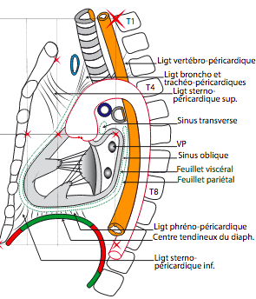

II. Péricardes séreux et fibreux | Description du péricarde (suite)
Recouvre la face postérieure du cœur | Laisse seulement passage aux artères partant du cœur et aux veines qui s’y jettent : | - Aorte  - Artère pulmonaire  - Veines caves supérieure et inférieure  - 4 veines pulmonaires
 | Consistance inextensible du péricarde : | - Tout épanchement anormal peut-être à l’origine d’une compression myocardique (tamponnade)

III. Images de dissection | Images de dissection
Cœur recouvert : | - Du péricarde viscéral (adhérent à la masse myocardique)  - Du péricarde pariétal (qui a été ici sectionné)  - Entre les 2, on aperçoit la cavité péricardique  - On voit les veines pulmonaires, l'arc aortique, le tronc pulmonaire, la veine cave inférieure, la veine cave supérieure  NB : le péricarde pariétal de consistance inextensible est resté en place, doublé sur sa face externe par le péricarde fibreux, qui, à sa partie inférieure, va amarrer le péricarde au centre tendineux du diaphragme  